Navodila za TEDENSKO NALOGO
Tedensko nalogo lahko rešiš tako, da si izdelaš knjižico ali plakat oz. zapiske, kakor želiš. Izberi pot, ki ti bo najlažja. Bodi ustvarjalen. Pošlji mi kakšno »fotko« tvojega dela.
- Najprej reši tele uganke:
Roža raste više, više …kakor sonce se ti zdi.
Ko nje seme dozori, rada ptičke pogosti. _______________________

Sredi rumenega klasja, roža rdeča je zrasla.
Veter se v polje zaganja, roža rdeča se klanja. ____________________

- Odpravi se na sprehod na travnik, v gozd. Upoštevaj navodila o varnosti. Izberi si eno rastlino, natančno si jo oglej (tudi podzemne dele, torej jo moraš odkopati) in jo odnesi domov. Na sprehodu naredi še kakšno vajo (npr.: skok čez deblo, poskoki, kolo, tek, slalom okoli debel…). Če ne moreš ven, si natančno oglej eno rastlino doma.
- Rožo nariši in poimenuj njene dele. Ko se boš naučil opisati rastlino (v sredo bo to naloga za SLJ), jo opiši po navodilu iz učbenika.
- Sestavi zanimivo besedilno nalogo o rastlinah.
- Naslednja naloga bo od tebe zahtevala kar precej ustvarjalnosti. Izdelaj »rastlino«. Razmišljaj o materialu, ki ga imaš doma. Nekaj predlogov sem prilepila zraven. Naredi po svoje ali pa po sliki.
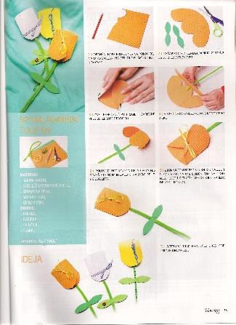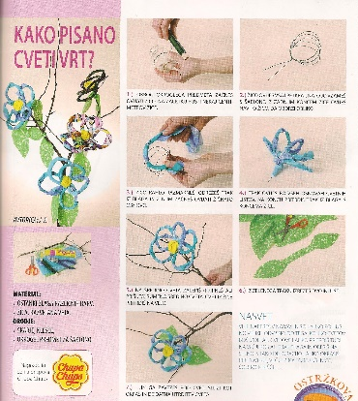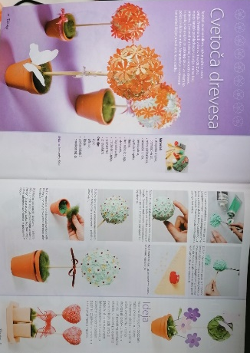
- V okviru teme Kaj je komu hrana (v četrtek se bomo o tem pogovarjali), lahko rešiš nalogo na spletu tukaj (CTRL + klik in se ti odpre povezava) ali pa narišeš prehranjevalno verigo, v kateri boš uporabil vsaj pet členov (primer spodaj).
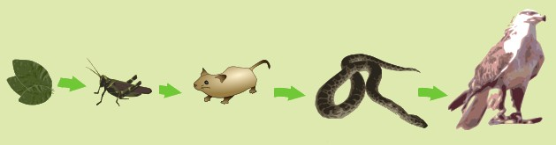

- Sedaj si končal/a z delom. Bravo!

